REITERA TERMOS DA INDICAÇÃO Nº 298/19 QUE INDICOU À SECRETARIA MUNICIPAL DE INFRAESTRUTURA QUE CORRIJA O DESNÍVEL EXISTENTE NO CRUZAMENTO DA RUA EUCLIDES GERALDO MEDEIROS COM A AVENIDA TANCREDO NEVES.
Em conformidade com o que estabelece o Artigo 120 do Regimento Interno da Casa, o Vereador Subscritor, depois de ouvida a Soberana e Douta manifestação do Plenário, Reitera termos da Indicação Nº 298/19 que indicou à Secretaria Municipal de Infraestrutura que corrija o desnível existente no cruzamento da Rua Euclides Geraldo Medeiros com a Avenida Tancredo Neves.

JUSTIFICATIVA: Conforme as imagens abaixo registradas por nosso gabinete, pode-se perceber a existência de um desnível no cruzamento da Rua Euclides Geraldo Medeiros com a Avenida Tancredo Neves.

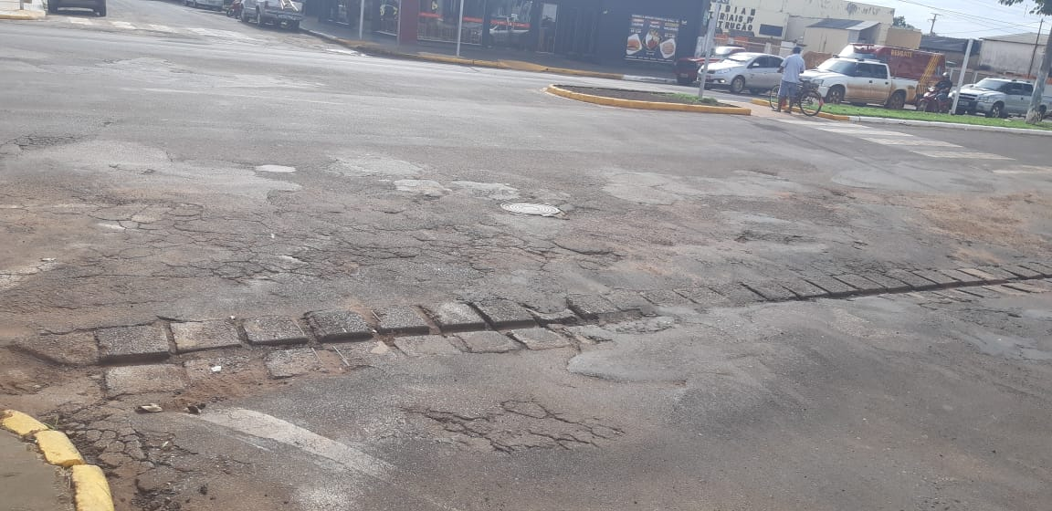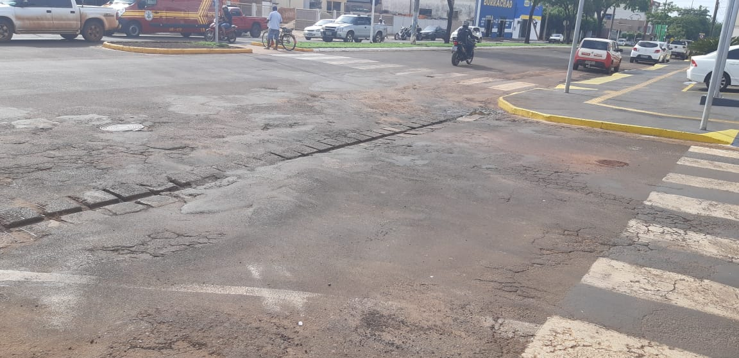

Em momento de maior fluxo de veículos podemos constatar que os condutores se posicionam do lado contrário do desnível para poder transitar e consequentemente isso ocasiona uma concentração de veículos em apenas um lado da pista, podendo ocasionar acidentes. Outra situação ocorre com os carros mais baixos que ao passar pelo desnível encostam-se ao solo, podendo danificar o veículo. Diante disso, solicitamos uma atenção ao referido local para que o problema seja solucionado o mais breve possível.

Plenário das Deliberações, Vereador Daniel Lopes da Silva, Câmara Municipal de Tangará da Serra, Estado de Mato Grosso, aos vinte e seis dias do mês de maio do ano de dois mil e vinte.

Ver. Prof. Sebastian
“Lutar pelo bom, pelo justo
e pelo melhor do mundo”


